Капитан Козлов.
Познавательные путешествия
Не путешествуйте просто так. Познавайте!
http://captain-kozlov.ru/

Если Вы собираетесь посетить Лиссабон, то эта информация для Вас!
А Вы знали, что... ?
Лиссабон является одним из старейших городов мира и, как минимум, самым древним в Западной Европе. Первое упоминание о нем относится к 3 веку до н.э. Несмотря на это, в городе практические не осталось свидетельств этой древности. Всему виной землетрясение 1755 года
1 ноября 1755 года, в 9:20 утра, произошло Великое лиссабонское землетрясение, навсегда перевернувшее ход истории не только для Португалии, но и всей Европы. Это землетрясение стало одним из самых разрушительных в истории. Погибло около 100 тысяч человек. Лиссабон был превращен в руины: все, что не разрушилось подземными толчками – было уничтожено последующими цунами и пожарами. Считается, что именно это событие привело к упадку страны, который просматривается здесь до сих пор. Все колониальные амбиции, которые были у Португалии до 18 века – сошли на нет
Эпоха великих географических открытий – особая страница в истории Лиссабона, которой португальцы очень сильно гордятся. В 15-16 века из города стартовало около 10 всемирно известных экспедиций. Среди них – открытие морского пути в Индию Васко да Гамы. Родом из Португалии был также Фернан Магеллан, под командованием которого было совершено первое кругосветное путешествие. Что и говорить, Лиссабон до сих пор пропитан духом авантюризма и морской тематикой
В древности, Лиссабону, также как и Риму, Москве и т.д., часто присваивалось звание «города на семи холмах». Сегодня это уже не так актуально, поскольку город разросся далеко за пределы этих холмов. Но можно совершенно точно сказать, что ни в одной другой европейской столице вы не найдете столько подъемов, спусков, резких перепадов высот, лестниц и т.д. Прогулки по Лиссабону действительно могут вымотать даже самых подготовленных путешественников.
Но есть в этом и свои плюсы. Например, бесчисленные смотровые площадки, с которых открываются потрясающие виды на город и реку Тежу. Здесь даже имеется уличный 45-метровый лифт, который соединяет низинный район Байша и высокий Шиаду

К слову, о разрастании города. Официальное население Лиссабона – 500 тысяч.человек. По этому показателю он уступает большинству европейских столиц. Но вокруг города сформировалась довольно крупная агломерация – Большой Лиссабон - с населением более 3 млн.человек. Она включает в себя знаменитый курорт Кашкайш, популярную у туристов Синтру с ее многочисленными дворцами, города Алмада, Оейраш и многие другие. Одним словом, провести время с интересом можно не только в самом Лиссабоне, но и его окрестностях
Вся Португалия протянулась вдоль западного побережья Европы. Лиссабон является её самой западной столицей. До открытого океана – рукой падать. Город расположен на месте впадения реки Тежу в Атлантический океан.

В пригороде Лиссабона (недалеко от вышеупомянутой Синтры) находится мыс Рока – самая западная точка Европы, «край» света. Обязательно посетите это место
Но, увы, в самом Лиссабоне нету подходящих для купания пляжей. Лиссабон – это, в первую очередь, порт, но никак не курорт. Однако, как уже говорилось, ближайший курорт с прекрасными пляжами – Кашкайш – находится совсем неподалеку, примерно в 40 минутах езды на электричке
Еще одним предметом гордости для жителей Лиссабона является Мост Васко да Гама, открытый в 1998 году, когда отмечалось 500-летие открытия морского пути в Индию Васко да Гама. Этот мост являлся самым длинным в Европе…пока не был построен Крымский мост – 17,2 км против 19 км
Неотъемлемой частью португальской архитектуры является азулежу – расписанная глиняная (керамическая?) плитка квадратной формы, которой украшены фасады многих зданий в историческом центре Лиссабона
Лиссабон не всегда был столицей Португалии. Первой столицей страны был Гимарайнш. Этот город — живое воспоминание о независимости Португалии. Гимарайнш внес большой вклад в построение португальской индивидуальности. Затем город Коимбра стал столицей и оставался ею до 1255 года. Именно здесь обосновались граф Энрикес и Королева Тереза
Количество туристов чрезвычайно выросло за последние годы. Число посетителей Лиссабона резко увеличилось за последние несколько лет. Каждый год город принимает около 4,5 миллиона людей, в то время как численность населения всего составляет 506 892 ! Лиссабон — очень красивый город. Люди приветливы и доброжелательны, что делает путешествие еще более радостным. Климат, люди, образ жизни, история очаруют вас. Почти все, кто побывал здесь, влюбились в город раз и навсегда и с радостью сюда возвращаются
Лиссабон – родина фаду (fado, от лат. fatum – судьба) – традиционной португальской музыки, признанной объектом культурного наследия. Драма, эмоции, трагизм в сольном живом исполнении хорошего фадишто – такого нигде не услышать больше. О чем поют – понятно и без знания языка
В Лиссабоне работает самый старый книжный магазин «Livraria Bertrand». Книги здесь продают с 1732 года!
Ниже торговых улиц центральной части Лиссабона находится скрытая от глаз Римская Преисподняя с палатами, комнатами, мостами и коридорами. Вход в этот захватывающий мир, расположенный в верхней части улицы Rua da Conceicao и помеченный куском металла, из-за опасных условий открыт для общественности только два дня в году
На левом берегу реки стоит очень большая статуя Христа «Кришту-Рей» (Cristo Rei). Она была установлена в знак того, что Португалии удалось выжить во время Второй Мировой войны без непосредственного участия в военных действиях
Как ни странно, самый старый район Лиссабона Алфама (Alfama) не был разрушен во время землетрясения 1755 года. Это одно из мест, где сегодня можно почувствовать дыхание истории города
В 711 году после арабского завоевания поселение превратилось в al-Ishbunah, и вернулось к христианам в 1147 году уже как Лиссабон
В XV-XVI веках Лиссабон был главным европейским портом, откуда начинались многие знаменитые экспедиции
Галуст Гульбенкян сделал больше для культуры Португалии, чем для своей собственной страны. Пол-дюжины крупнейших институтов города носят имя этого мецената, армянина по происхождению, родившегося в Стамбуле в 1869-м году
Большинство станций метро содержат в себе произведение искусства
В Лиссабоне больше всего кондитерских на одного жителя среди всех европейских столиц
Мостовые из белого и черного камня - настоящее произведение искусства

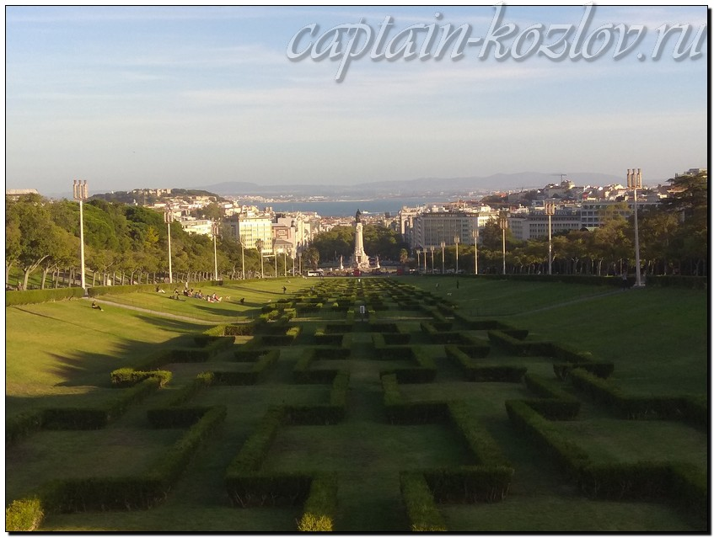

Что непременно стоит посетить в городе Лиссабон?

Сувениры из Лиссабона :
Изделия из пробки. Почти 55% мировых запасов пробкового дуба растет в Португалии, и эта европейская страна считается лидером по производству и переработке пробки
Португальский петух. Один из национальных символов страны петушок из Барселуша давно превратился в востребованный сувенирный бренд
Мыло. Оригинальное португальское мыло делают с начала XIX века
Изделия из золота. Дорогие и приятные ювелирные украшения очень популярны среди туристов, приезжающих в Лиссабон
Изделия ремесленников. В Лиссабоне торгуют текстильными изделиями с вышивкой, красивой керамикой и традиционными португальскими изразцами - живописной керамической плиткой азулежу
Вина и другие алкогольные напитки. Португалия обладает статусом одного из главных производителей вин в Европе. В Лиссабоне можно приобрести вина и ликеры из всех областей страны - Порту, Алентежу, Сетубал и Виньу Верде
Вкусные сувениры. Презунто или португальский хамон получается из сыровяленой ноги иберийского кабана
Сладости. Многие туристы с удовольствием привозят из Лиссабона знаменитые пирожные Паштел де Ната. Нежные сладости делают из слоеного теста, в которое добавляют молочно-яичный крем. В 2011 году восхитительное лакомство объявили одним из Семи чудес страны
Португальские сыры
Презунту (Presunto). Португальский вариант хомона
Оливковое масло
Рыбные консервы (тунец, треска, осьминог, мидии, икра сардины, анчоусы, скумбрия, минога, кальмары, лосось)
Кофе
Местный шоколад
Варенье из Маракуйи
Обувь
Жинжа (жинжинья). Португальский ликер из спелой вишни
Фарфор Vista Alegre
Сушеная треска бакальяу
Книги автора из серии "Путешествия. Козлов"
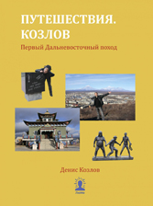 | 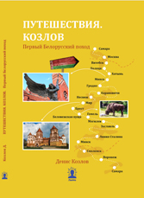 | 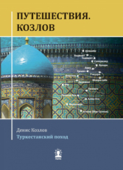
Первый Дальневосточный поход  Купить книгу | Первый Белорусский поход  Купить книгу | Туркестанский поход  Купить книгу

Instagram: captain_kozlov.ru

